Оценка заключения экспертизы
как доказательства
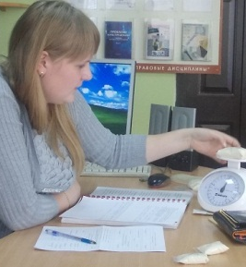
- анализ процессуального порядка подготовки, назначения и проведения экспертизы

- анализ соответствия задания и заключения компетенции эксперта

- анализ полноты заключения

- анализ научной обоснованности заключения

- анализ соответствия фактических данных, полученных в результате экспертизы, имеющимся в деле доказательствам

